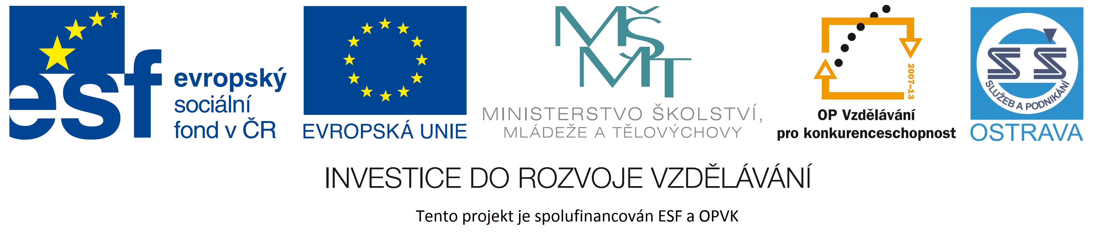 VY_32_INOVACE_CHK4_6060 ŠAL

Výukový materiál v rámci projektu OPVK 1.5 Peníze středním školám
Číslo projektu: CZ.1.07/1.5.00/34.0883
Název projektu: Rozvoj vzdělanosti
Číslo šablony: III/2
Datum vytvoření: duben 2013
Autor: PaedDr. Bohumíra Šalonková
Určeno pro předmět: Chemie
Tematická oblast: Chemie kolem nás
Obor vzdělání: Kosmetické služby (69-41-l/01)
4. ročník
Název výukového materiálu: Řešení testu z e znalostí chemie kolem nás
Správná odpověď je podsvícená žlutě

Skupina A

1. Antipyretikum je
a) kelén
b) penicilin
c) hormon
d) superpyrin

2.Karoten je
a) detergent
b) barvivo rajčat
c) barvivo mrkve
d) hena

3. Plastové láhve jsou z
a) polytetrafluoretylenu
b) polymetylmetakrylátu
c) polyetylentereftalátu
d) kaprolaktamu

4. Herkules je
a) ředidlo z polyvinylacetátu
b) lepidlo z PVC
c) dextrinové lepidlo
d) lepidlo z polyvinylacetátu

5. CH2=CHCl je hlavní surovina na výrobu
a) polyetylenu
b) polypropylenu
c) polystyrenu
d) polyvinylchloridu

6. Fungicidy jsou látky k hubení
a) hmyzu
b) hlodavců
c) plevelů
d) plísní

7. Alkaliceluloza se používá
a) na výrobu celofánu a viskózy
b) k dosažení zásadité reakce roztoku
c) na výrobu silonu
d) na výrobu acetátového hedvábí

8. pH mýdla je přibližně
a) 5
b) 6
c) 7
d) 8

9. Melanin je
a) barvivo kůže
b) plast
c) detergent
d) léčivo

10. Plasty mohou vznikat
a) neutralizací
b) esterifikací
c) polymerací
d) hydrolýzou

11. Mezi antibiotika nepatří
a) penicilin
b) tetracyklin
c) acylpyrin
d) ampicilin

12. Anestetika jsou látky
a) k znecitlivění
b) proti horečce
c) proti bakteriálním infekcím
d) proti virovým infekcím

13. Z opia se získává alkaloid
a) chinin
b) atropin
c) morfin
d) kyselina lysergová

14. Mikroten je fólie
a) PVC
b) PE
c) PS
d) PP

15.R-COONa je obecný vzorec
a) plastu
b) mýdla
c) výbušniny
d) léčiva

16. Antibiotikum je
a) ibuprofen
b) látka k hubení bakterií
c) látka k hubení virů
d) neurol

17. Ekrazit je:
a) výbušnina
b) pesticid
c) detergent
d) léčivo

18. Vzorec fenolu- suroviny pro výrobu plastů je
a) CH₃ - OH
b) C₆H₅ – OH
c) CH₃ CH₂ – OH
d) HCHO

19. Tesil je
a) terylénové vlákno
b) polyamidové vlákno
c) polyetylenové vlákno
d) polyakrylonitrilové vlákno

20. Teflon je
a) chem. prvek
b) plast
c) výbušnina
d) pesticid

Skupina B
1. Povrchově aktivní látka v čistících prostředcích se nazývá
a) enzym
b) tenzid
c) detergent
d) lykopen

2. Látka, která je základem pro výrobu silonu se nazývá
a) etylen
b) polymetylmetakrylát
c) kaprolaktam
d) polytetrafluoretylen

3. Inzekticidy jsou látky k hubení
a) hmyzu
b) hlodavců
c) plevelů
d) plísní

4. Která z uvedených látek není
barvivo
a) chlorofyl
b) indigo
c) trinitrotoluen
d) karoten

5. Travex je chlorečnan draselný
a) má vzorec KCl a hubí plevely
b) má vzorec KClO2 a hubí plísně
c) má vzorec KClO3 a hubí plevely
d) ) má vzorec KClO4 a hubí plevely

6. Chromatografie je
a) je nauka o barvivech
b) je analytická metoda
c) je barevná látka
d) je chemická reakce

7. pH 8 má mýdlový roztok, je to prostředí
a) slabě zásadité
b) slabě kyselé
c) silně zásadité
d) neutrální

8. Polarografie
a) je analytická metoda ke stanovení koncentrace látky
b) analytická metoda určená k dělení látek ve vzorku
c) je speciální elektrolýza se rtuťovou kapkovou elektrodou
d) je analytická metoda založená na vyloučení látky ve formě nerozpustné slouč.
9. Lih je známé rozpouštědlo, jeho vzorec je:
a) CH₃ - OH
b) C₆H₅ – OH
c) CH₃ CH₂ – OH
d) HCHO

10. Které tvrzení o sloučenině CH₂=CH- Cl
je pravdivé
a) vyrábí se z ní teflon
b) obsahuje 3 vazby
c) vyrábí se z ní PVC
d) vyrábí se z ní PET láhve

11. Sedativa a hypnotika jsou léky proti
a) bakteriím
b) virům
c) horečce
d) stresu

12. Domy se zateplují
a) polyvinylchloridem
b) polystyrenem
c) polyvinylalkoholem
d) polyetylenem

13. Chlorofyl je
a) barvivo
b) plast
c) detergent
d) léčivo

14. Z kaučuku se dá vyrobit
a) vosk
b) tuk
c) silon
d) guma

15. Dynamit je
a) střelivina
b) trhavina
c) třaskavina
d) není výbušný

16. Celuloza slouží k výrobě
a) silonu
b) tesilu
c) dederonu
d) acetátového hedvábí

17. Savo se používá k hubení plísní, je to chemicky
a) chlornan sodný
b) chlorid sodný
c) chlorečnan sodný
d) chloristan sodný

18. PVC se používá na výrobu
a) prskavek
b) silikonu
c) igelitu
d) gumy

19. Plastová okna jsou z
a) polyuretanu
b) polyetylenu
c) polystyrenu
d) polyvinylchloridu

20. Drago lepí papír, je to
a) škrobové lepidlo
b) polyvinyacetátové lepidlo
c) kyanoakrylátové lepidlo
d) polyvinylalkoholové lepidlo

